**МБОУ ДО «Центр детского и юношеского творчества»**

**ТО «Долина Ветров» Кружок «Историки Долины Ветров»**

**Педагог: Сенин Алексей Петрович**

**№ занятия – 19**

**Количество часов – 2**

**Тема занятия: Гражданская война 1918-1920 гг. в Центральном Крыму**

**08.11.2020 г.**

**Тип занятия: комбинированное**

**Цель:**

**- сформировать устойчивое представление обучающихся о перипетиях Гражданской войны 1918-1920 гг. в Центральном Крыму;**

- усовершенствовать навыки работы с исторической картой, иллюстрацией, документом;

- создавать устойчивое восприятие Крыма как Родины, формировать крымскую идентичность.

**Планируемые результаты:**

- актуализировать ключевые понятия, связанные с историческим краеведением и крымоведением;

- отработать на практике использование изученных сведений о Крыме;

- развивать познавательную активность, творческую активность и самостоятельность, умение работать в группе;

- воспитывать взаимное уважение, ответственность и доверие;

- работать над повышением общей эрудиции учащихся;

**Методы:**

- майевтика

- эвристика

- анализ и синтез

- сравнение

- индукция и дедукция

**Виды работы:**

- дискуссия

- анализ иллюстраций

- терминология

- анализ карты

- анализ документа

- решение кроссворда

- ознакомление с фото- и видеоматериалами.

**Оборудование:** карта Крыма, мультимедийный комплекс, мультимедийная презентация «Гражданская война 1918-1920 гг. в Центральном Крыму», Интернет-ресурсы (согласно ссылкам), сборник статей «История городов и сел УССР. Крымская область. 1974 г.».

**Ход занятия:**

**I. Организационный момент 2 мин.**

Приветствие педагога.

Проверка наличия учащихся в классе. Запись даты.

**II. Актуализация ранее усвоенных знаний и умений 20 мин.**

**1. Фронтальный опрос**

– блиц «Влияние революций 1917 г. на жизнь в Крыму» (вопросы и ответы).

Примерный перечень специальных терминов: ***большевики, монархисты, «белые», эсеры, анархисты, националисты, Временное правительство, вооруженный переворот, путч, контрреволюция, Учредительное собрание, Советы, декреты, террор, гражданское противостояние, интервенция, социальное равенство, классовое неравенство, атеизм, коммунизм.***

**2. Работа с картой Крыма:**

- назвать и показать на карте Таврической губернии основные опорные пункты Крыма: населенные пункты, транспортные магистрали, оборонительные рубежи, места дислокации воинских частей, наиболее охваченные революцией сектора.

**Проверочная карта:**

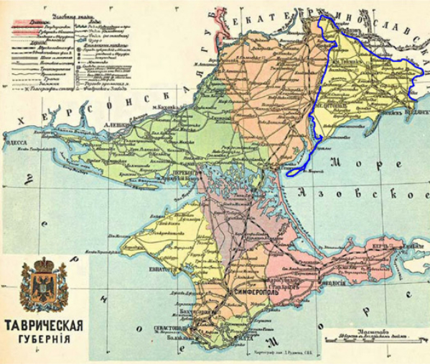

**ФИЗМИНУТКА - 1 мин.**

**III. Формирование новых знаний и умений (постановка учебной задачи) 4 мин.**

Примерное формулирование темы, целей и задач занятия (ученики, коррекция - учитель).

**IV. Открытие нового знания 30 мин.**

**1. Краткий лекторий:**

Общая схема исторических событий в период Гражданской войны в Крыму (доступна по ссылке: <https://historyrussia.org/otdeleniya/respublika-krym/v-okayannye-dni-krym-v-period-revolyutsii-i-grazhdanskoj-vojny-1917-1920-godov.html>)

**Обсудим вместе:**

- какие силы были вовлечены в гражданское противостояние в Крыму в 1917-1920 гг.,

- какие основные периоды переживала Гражданская война в Крыму,

- оцените потенциал враждующих сторон в перспективе одержания верха в борьбе.

**2. Изучение мнения эксперта:**

Лекция В. Г. Зарубина – крупнейшего специалиста по данному вопросу (доступна по ссылке: <https://www.youtube.com/watch?v=BiFQU1aV6cU>) выделить основные аспекты, урезать хронометраж.

**V. Первичное закрепление 10 мин.**

**1. Анализ исторических иллюстраций** – экспозиция материальных свидетельств Гражданской войны в фондах Центрального музея Тавриды (доступна по ссылке <https://historyrussia.org/otdeleniya/respublika-krym/v-okayannye-dni-krym-v-period-revolyutsii-i-grazhdanskoj-vojny-1917-1920-godov.html>):

- дайте оценку особенностям материальной культуры участников конфликта,

- как «музейные» образы гражданской войны кореллируют с вашим восприятием данного события.

**ФИЗМИНУТКА - 2 мин.**

**VI. Самостоятельная работа с взаимопроверкой по эталону 10 мин.**

(Фронтально)

**1. Анализ исторического документа** – объективизация информационного отрывка из книги «История городов и сел УССР. Крымская область. 1974 г.» (с. 461, абзацы 1,2):

- синхронизация основных этапов Гражданской войны в Крыму и событий на территории современного поселка Гвардейское;

- выявление субъективизма авторского текста, выведение более объективного суждения на основе прочитанного и изученного.

**VII. Включение нового знания в систему знаний и повторение 10 мин.**

**1. Составление сетки мини-кроссворда** «Гражданская война в Центральном Крыму в 1918-1920 гг.» - работа в группах (с помощью учителя).

**Пример:**

|  |  |  |  |  |  |  |  |  |  |  |  |  |  |  |  |
| --- | --- | --- | --- | --- | --- | --- | --- | --- | --- | --- | --- | --- | --- | --- | --- |
|  |  |  |  |  |  | Т |  |  |  |  |  |  |  |  |  |
| К | Р | Ы | М |  | С | Е | В | А | С | Т | О | П | О | Л | Ь |
| У |  |  |  |  |  | Р |  |  | У |  |  |  |  |  |  |
| Н | Е | М | И | Ч |  | Р |  | Я | Л | Т | А |  | С |  |  |
|  | В |  |  | Е |  | О |  |  | Ь |  |  |  | Л |  | Н |
|  | П |  |  | Л |  | Р | Е | В | К | О | М |  | А |  | Е |
|  | А |  |  | Е |  |  |  |  | Е |  |  |  | Щ |  | М |
|  | Т |  |  | Б | Е | Л | О | Г | В | А | Р | Д | Е | Е | Ц |
|  | О |  |  | И |  |  |  |  | И |  |  |  | В |  | Ы |
|  | Р |  |  | Е |  | К | Е | Р | Ч | Ь |  |  |  |  |  |
|  | И |  |  | В |  | А |  |  |  |  |  |  |  |  |  |
|  | Я |  |  |  |  | С | Н | П |  |  |  |  |  |  |  |
|  |  |  |  |  |  | С |  |  |  |  |  |  |  |  |  |
|  |  |  |  |  | В | Р | А | Н | Г | Е | Л | Ь |  |  |  |

**VIII. Рефлексия деятельности 7 мин.**

1. Выявить затруднения в усвоении информации, сделать пометки.

2. Самоконтроль и самооценка учащихся.

**сегодня я узнал…**

**было интересно…**

**было трудно…**

**я выполнял задания…**

**я понял, что…**

**теперь я могу…**

**я приобрел…**

**я научился…**

**у меня получилось …**

**я смог…**

**меня удивило…**